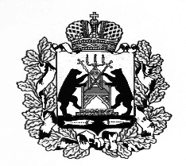

**Российская Федерация**

**Новгородская область Старорусский район**

**Совет депутатов Залучского сельского поселения**

**РЕШЕНИЕ**

**от 30.09.2022 № 99**

с. Залучье

О внесении изменений в Положение о порядке определения денежного содержания и материальном стимулировании муниципальных служащих и служащих Администрации Залучского сельского поселения

В соответствии с действующим законодательством, Уставом Залучского сельского поселения, Совет депутатов Залучского сельского поселения

**РЕШИЛ**:

1. Внести в Положение о порядке определения денежного содержания и

материальном стимулировании муниципальных служащих и служащих Администрации Залучского сельского поселения, утвержденное решением Совета депутатов Залучского сельского поселения от 27.04.2018 №133 (далее - Положение), следующие изменения:

* 1. Раздел IV Положения дополнить пунктом следующего содержания:

«7. Муниципальному служащему, служащему, осуществляющему муниципальный контроль в сфере благоустройства, по результатам работы за год может выплачиваться премия.

Основанием для премирования является достижение работником показателей эффективности и результативности профессиональной деятельности, установленных должностной инструкцией..».

2. Настоящее решение вступает в силу со дня его опубликования.

3. Опубликовать настоящее решение в газете «Залучский вестник» и разместить на официальном сайте Администрации Залучского сельского поселения в информационно-коммуникационной сети «Интернет».

**Глава Залучского сельского поселения Е.Н.Пятина**